RESOLUÇÃO N º 024 – CMAS, 20 DE MARÇO DE 2025.
O Conselho Municipal de Assistência Social, no uso das atribuições que lhe confere a Lei nº 3.884/96;
CONSIDERANDO a Reunião Ordinária realizada no dia 20 de março de 2025 às oito horas e quinze minutos, de forma presencial, na Sala dos Conselhos, sito a Rua Lamartine Delamare, nº:153 – Centro – Jacareí / SP;
CONSIDERANDO o Ofício nº: 224/2025-GAB/SAS o qual solicita pauta em reunião deste Conselho para aprovação da destinação do Recurso da 1ª parcela do Recurso Federal referente ao Bloco da Proteção Especial de Alta complexidade;
CONSIDERANDO que, atualmente a execução do serviço de Acolhimento em Instituição de Longa Permanência para Idosos é executado por 03 (três) organizações. A destinação de recursos, conforme apresentado pela Diretora de Gestão, Márcia Sandra Leite, é a seguinte:
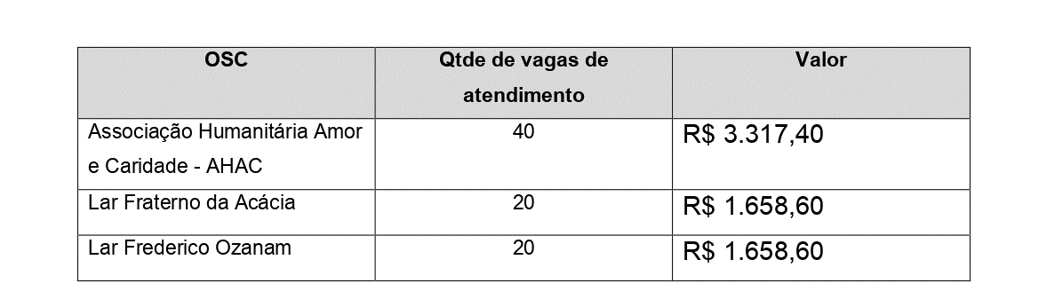
RESOLVE:
Art. 1º - Aprovar destinação da 1ª parcela do Recurso Federal referente ao Bloco da Proteção Especial de Alta Complexidade
Art. 2º - Esta Resolução entra em vigor nesta data.
Ivan de Almeida Sales de Oliveira
Presidente do Conselho Municipal de Assistência Social (CMAS)
Gestão 2023/2025

